

**Об утверждении регламента государственной услуги "Субсидирование повышения урожайности и качества продукции растениеводства, стоимости горюче-смазочных материалов и других товарно-материальных ценностей, необходимых для проведения весенне-полевых и уборочных работ, путем субсидирования производства приоритетных культур"**

***Утративший силу***

Постановление акимата Западно-Казахстанской области от 14 сентября 2015 года № 266. Зарегистрировано Департаментом юстиции Западно-Казахстанской области 15 октября 2015 года № 4103. Утратило силу постановлением акимата Западно-Казахстанской области от 20 мая 2020 года № 109

      Сноска. Утратило силу постановлением акимата Западно-Казахстанской области от 20.05.2020 № 109 (вводится в действие со дня первого официального опубликования).  
      Примечание РЦПИ.  
      В тексте документа сохранена пунктуация и орфография оригинала.  
      Руководствуясь Законами Республики Казахстан от 23 января 2001 года "О местном государственном управлении и самоуправлении в Республике Казахстан", от 15 апреля 2013 года "О государственных услугах" акимат Западно-Казахстанской области **ПОСТАНОВЛЯЕТ:**  
      1. Утвердить прилагаемый регламент государственной услуги "Субсидирование повышения урожайности и качества продукции растениеводства, стоимости горюче-смазочных материалов и других товарно-материальных ценностей, необходимых для проведения весенне-полевых и уборочных работ, путем субсидирования производства приоритетных культур".  
      2. Государственному учреждению "Управление сельского хозяйства Западно-Казахстанской области" (Унгарбеков М. К.) обеспечить государственную регистрацию данного постановления в органах юстиции, его официальное опубликование в информационно-правовой системе "Әділет" и в средствах массовой информации.  
      3. Контроль за исполнением настоящего постановления возложить на первого заместителя акима Западно-Казахстанской области Утегулова А. К.  
      4. Настоящее постановление вводится в действие по истечении десяти календарных дней после дня первого официального опубликования.

|  |  |
| --- | --- |
| *Аким области* | *Н. Ногаев* |

|  |  |
| --- | --- |
|  | Утвержден постановлением акимата Западно-Казахстанской области от 14 сентября 2016 года №266 |

**Регламент государственной услуги**  
**"Субсидирование повышения урожайности и качества продукции растениеводства,**  
**стоимости горюче-смазочных материалов и других товарно-материальных ценностей,**  
**необходимых для проведения весенне-полевых и уборочных работ, путем субсидирования**  
**производства приоритетных культур"**

      Сноска. Регламент - в редакции постановления акимата Западно-Казахстанской области от 28.06.2019 № 154 (вводится в действие по истечении десяти календарных дней после дня первого официального опубликования).

**1. Общие положения**

      1. Государственная услуга "Субсидирование повышения урожайности и качества продукции растениеводства, стоимости горюче-смазочных материалов и других товарно-материальных ценностей, необходимых для проведения весенне-полевых и уборочных работ, путем субсидирования производства приоритетных культур" (далее - государственная услуга) оказывается государственным учреждением "Управление сельского хозяйства Западно-Казахстанской области" (далее – услугодатель) в соответствии со стандартом государственной услуги утвержденным приказом Министра сельского хозяйства Республики Казахстан от 6 мая 2015 года №4-3/423 "Об утверждении стандарта государственной услуги "Субсидирование повышения урожайности и качества продукции растениеводства, стоимости горюче-смазочных материалов и других товарно-материальных ценностей, необходимых для проведения весенне-полевых и уборочных работ, путем субсидирования производства приоритетных культур" (зарегистрирован в Министерстве юстиции Республики Казахстан 21 июля 2015 года №11705) (далее – Стандарт).

      2. Форма оказания государственной услуги: электронная (полностью автоматизированная).

      3. Государственная услуга оказывается бесплатно физическим и юридическим лицам (далее – услугополучатель).

      4. Прием заявок и выдача результатов оказания государственной услуги осуществляются через веб-портал "электронного правительства" www.egov.kz (далее – портал).

      5. Результат оказания государственной услуги – уведомление о перечислении субсидии либо мотивированный отказ в предоставлении государственной услуги в случаях и по основаниям, предусмотренным пунктом 10 Стандарта государственной услуги.

      Форма представления результата оказания государственной услуги – электронная.

      На портале услугополучателю направляется уведомление с решением о назначении или не назначении субсидии в "личный кабинет" в форме электронного документа, подписанного электронной цифровой подписью (далее – ЭЦП) уполномоченного лица услугодателя.

**2. Описание порядка действий структурных подразделений (сотрудников) услугодателя в процессе оказания государственной услуги**

      6. Основанием для начала процедуры (действия) по оказанию государственной услуги является представление услугополучателем на портал заявку в форме электронного документа, удостоверенного ЭЦП услугополучателя, на получение субсидий на частичное возмещение затрат производства приоритетных культур (далее – заявка) по форме, согласно приложению к Стандарту.

      Подтверждением принятия заявки является соответствующий статус в "личном кабинете" услугополучателя в информационной системе субсидирования о принятии запроса для оказания государственной услуги.

      7. Содержание каждой процедуры (действия), входящей в состав процесса оказания государственной услуги, длительность его выполнения:

      1) ответственный исполнитель услугодателя в течение 1 (одного) рабочего дня с момента регистрации заявки подтверждает ее принятие путем подписания с использованием ЭЦП соответствующего уведомления. Данное уведомление становится доступным в "личном кабинете" услугополучателя в информационной системе субсидирования.

      Результат – подтверждение заявки;

      2) ответственный исполнитель услугодателя в течение 2 (двух) рабочих дней после подтверждения принятия заявки проверить полноту представленный заявки, в случае установления факта неполноты документов готовит мотивированный отказ в предоставлении государственной услуги в случаях и по основаниям, предусмотренным пунктом 10 Стандарта либо формирует на портале платежные поручения на выплату субсидий, загружаемые в информационную систему "Казначейство-Клиент".

      Результат – формирование платежного поручения на выплату субсидии либо мотивированный отказ в предоставлении государственной услуги в случаях и по основаниям, предусмотренным пунктом 10 Стандарта;

      3) отдел финансирования агропромышленного комплекса услугодателя осуществляет оплату субсидий.

      Результат – осуществление оплаты субсидий.

**3. Описание порядка взаимодействия структурных подразделений (сотрудников) услугодателя в процессе оказания государственной услуги**

      8. Перечень структурных подразделений (сотрудников) услугодателя, которые участвуют в процессе оказания государственной услуги:

      1) ответственный исполнитель услугодателя;

      2) отдел финансирования агропромышленного комплекса услугодателя.

      9. Подробное описание последовательности процедур (действий), взаимодействий структурных подразделений (сотрудников) услугодателя в процессе оказания государственной услуги отражается в справочнике бизнес-процессов оказания государственной услуги согласно приложению 1 к настоящему регламенту.

**4. Описание порядка взаимодействия с Государственной корпорацией** **и (или) иными услугодателями, а также порядка использования информационных систем в процессе оказания государственной услуги**

      10. Описание порядка обращения и последовательности процедур (действий) услугополучателя при оказании государственной услуги через портал:

      1) услугополучатель осуществляет регистрацию на портале с помощью индивидуального идентификационного номера (далее – ИИН), бизнес – идентификационного номера (далее – БИН) и пароля (осуществляется для незарегистрированных услугополучателей на портале);

      2) процесс 1 – ввода услугополучателем ИИН или БИН и пароля (процесс авторизации) на портале для получения государственной услуги;

      3) условие 1 – проверка на портале подлинности данных о зарегистрированном услугополучателе через ИИН или БИН и пароль;

      4) процесс 2 – формирование порталом сообщения об отказе в авторизации в связи с имеющимися нарушениями в данных услугополучателя;

      5) процесс 3 – выбор услугополучателем государственной услуги, указанной в настоящем регламенте, вывод на экран формы запроса для оказания государственной услуги и заполнение услугополучателем формы с учетом ее структуры и форматных требований, выбор услугополучателем регистрационного свидетельства ЭЦП для удостоверения (подписания) запроса;

      6) условие 2 – проверка на портале срока действия регистрационного свидетельства ЭЦП и отсутствия в списке отозванных (аннулированных) регистрационных свидетельств, а также соответствия идентификационных данных между ИИН или БИН указанным в запросе и ИИН или БИН указанным в регистрационном свидетельстве ЭЦП;

      7) процесс 4 – формирование сообщения об отказе в запрашиваемой государственной услуге в связи с не подтверждением подлинности ЭЦП услугополучателя;

      8) процесс 5 – направление электронного документа (запроса услугополучателя), удостоверенного (подписанного) ЭЦП услугополучателем через шлюз электронного правительства в автоматизированное рабочее место регионального шлюза электронного правительства (далее - АРМ РШЭП) для обработки запроса услугодателем;

      9) условие 3 – проверка услугодателем заявки представленной услугополучателем;

      10) процесс 6 – формирование сообщения об отказе в запрашиваемой государственной услуге в связи с имеющимися нарушениями в заявке услугополучателя;

      11) процесс 7 – получение услугополучателем результата государственной услуги (уведомление в форме электронного документа), сформированный порталом.

      Порядок использования информационных систем в процессе оказания государственной услуги через портал приведены в приложении 2 к настоящему регламенту.

      11. Порядок обжалования решений, действий (бездействий) центральных государственных органов, а также услугодателя и (или) его должностных лиц по вопросам оказания государственных услуг осуществляется в соответствии с главой 3 Стандарта.

      12. Иные требования с учетом особенностей оказания государственной услуги, в том числе оказываемой в электронной форме и через Государственную корпорацию осуществляется в соответствии с главой 4 Стандарта.

      Приложение 1  
к регламенту государственной  
услуги "Субсидирование  
повышения урожайности и  
качества продукции  
растениеводства,  
стоимости горюче-смазочных  
материалов и  
других товарно-материальных  
ценностей, необходимых для  
проведения весенне-полевых и  
уборочных работ, путем  
субсидирования производства  
приоритетных культур"

**Справочник бизнес-процессов оказания государственной услуги "Субсидирование**   
**повышения урожайности и качества продукции растениеводства, стоимости горюче-**  
**смазочных материалов и других товарно-материальных ценностей, необходимых для**  
**проведения весенне-полевых и уборочных работ, путем субсидирования производства**  
**приоритетных культур"**

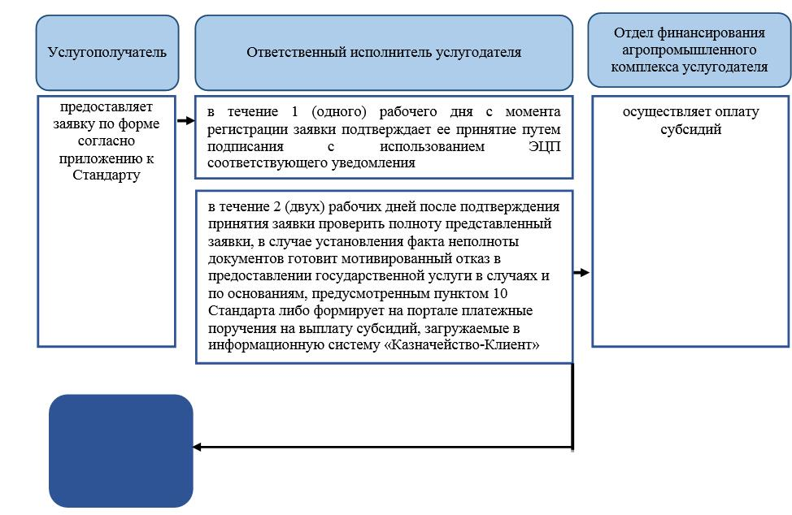

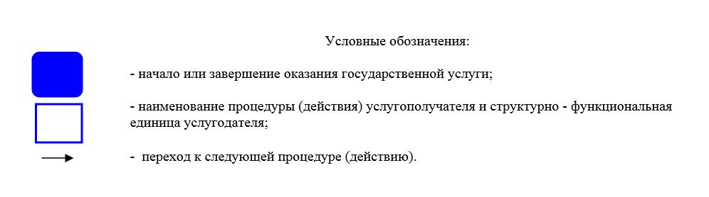

|  |  |
| --- | --- |
|  | Приложение 2 к регламенту государственной услуги "Субсидирование повышения урожайности и качества продукции растениеводства, стоимости горюче-смазочных материалов и других товарно-материальных ценностей, необходимых для проведения весенне-полевых и уборочных работ, путем субсидирования производства приоритетных культур" |

**Порядок использования информационных систем в процессе оказания государственной услуги через портал**

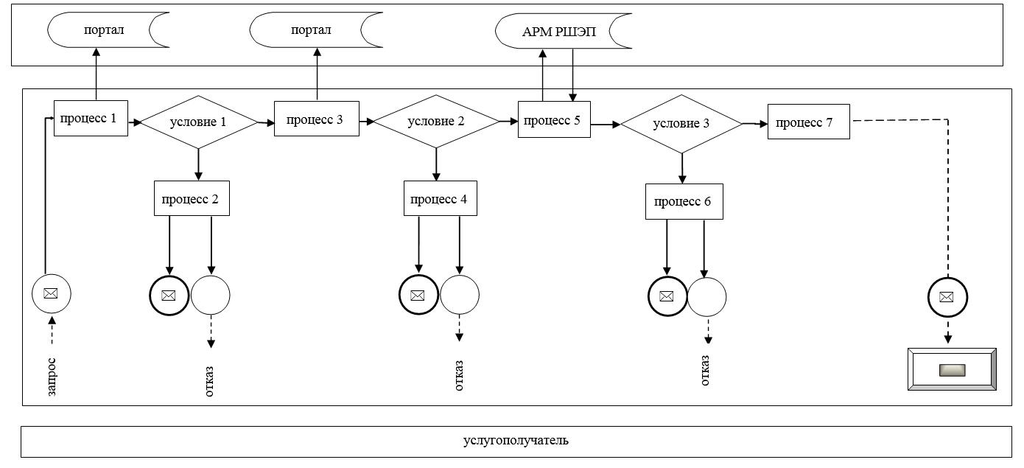

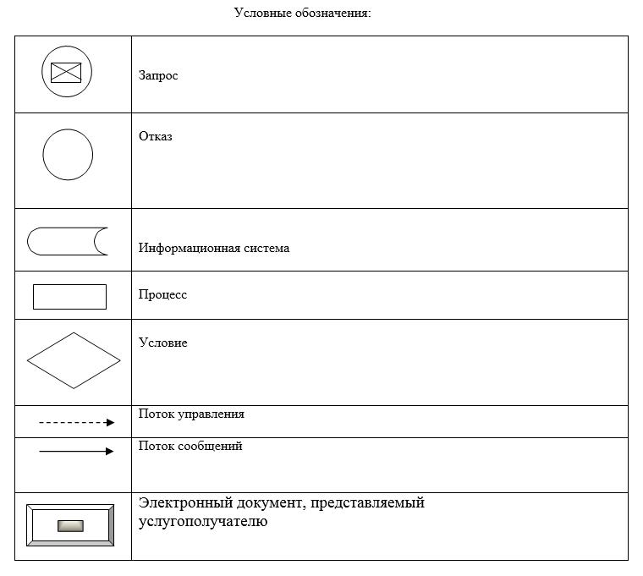

© 2012. РГП на ПХВ «Институт законодательства и правовой информации Республики Казахстан» Министерства юстиции Республики Казахстан